Linux
- 创建三台虚拟机 hadoop1 hadoop2 hadoop3
- 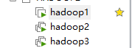
- 修改主机名映射文件
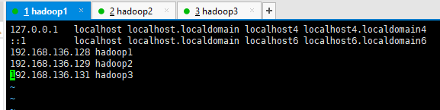
- 设置网络
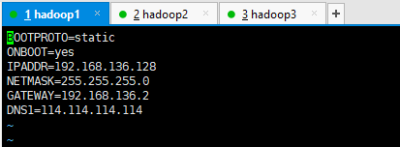
- 安装JDK
- 配置环境变量
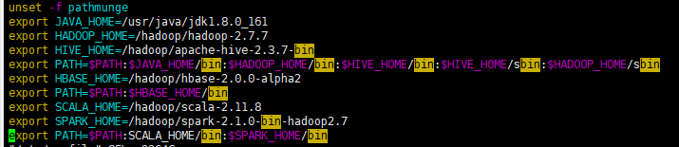
- SSH免密登录
- 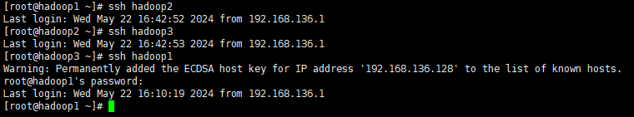

- 安装 zookeeper
- 解压
tar -zxvf zookeeper-3.4.13.tar.gz -C /hadoop
- 配置环境变量

- 修改相关配置文件
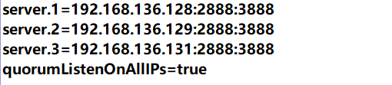

- 进入zookeeper,查看状态



- 进入zookeeper客户端
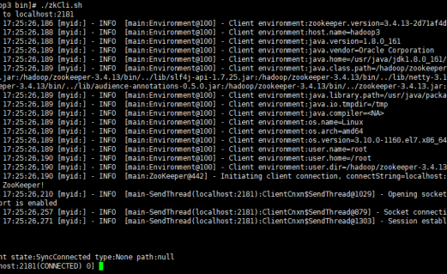

- 安装hadoop
- 解压
tar -zxvf hadoop-2.7.7.tar.gz -C /hadoop
- 配置环境变量

- 格式化
- Hdfs
hdfs namenode -format
- ZK
hdfs zkfc -formatZK
- 启动hadoop
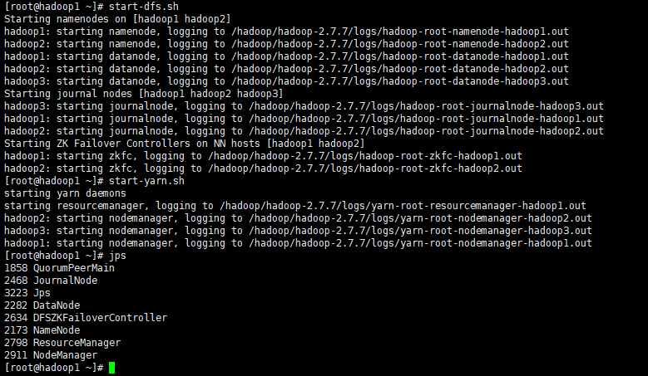
- Hadoop网页
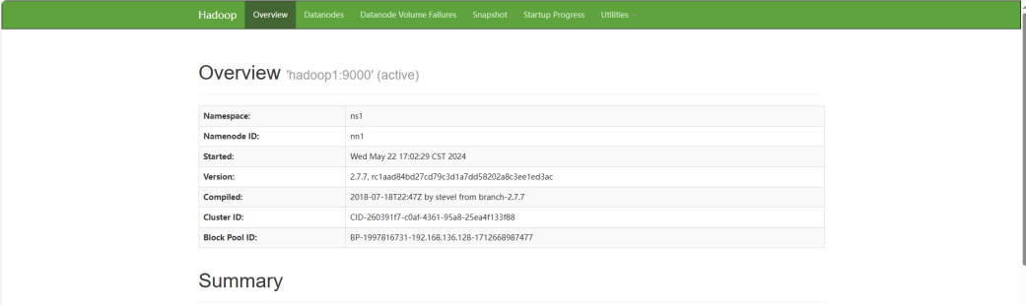

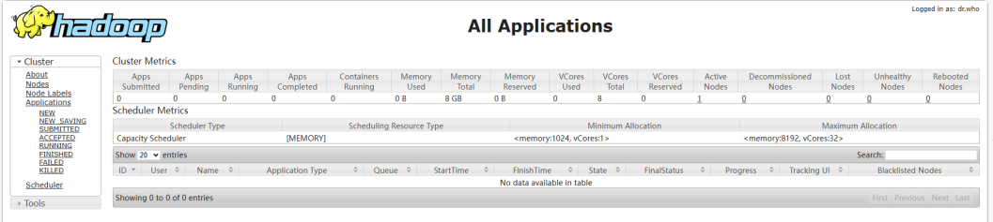
- 安装Mysql
- 进入mysql
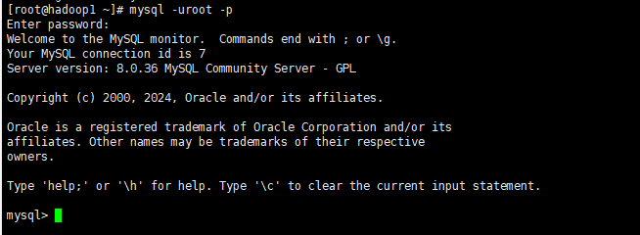

- 安装HIVE
- 解压
tar -zxvf apache-hive-2.3.7-bin.tar.gz -C /hadoop/
- 配置环境变量

- 修改配置文件
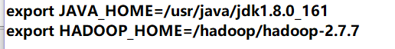

- 启动hive

- 安装Hbase
- 解压
tar -zxvf hbase-2.0.0-alpha2-bin.tar.gz -C /hadoop/
- 配置相关文件
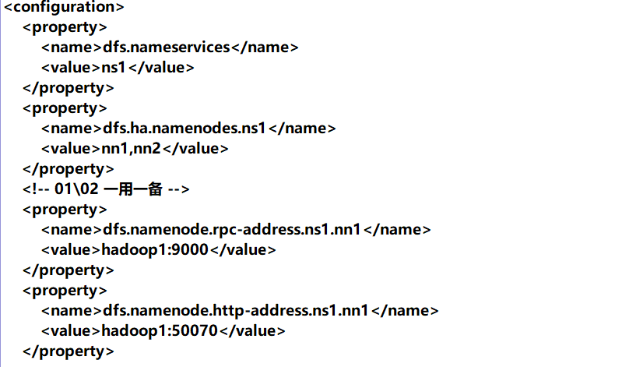

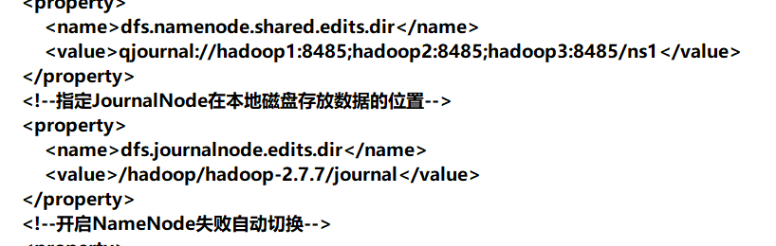
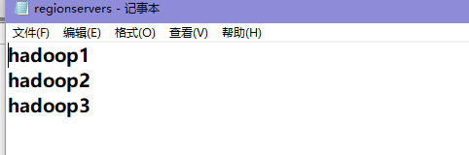
- 启动hbase
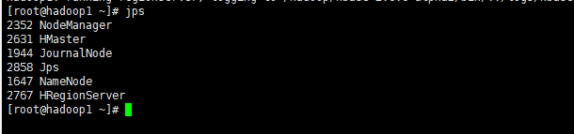
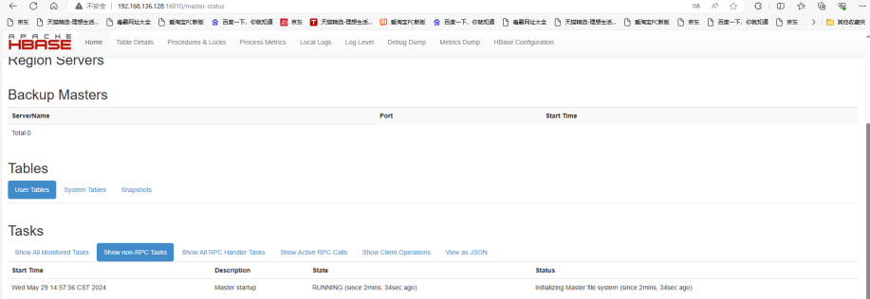

- 安装spark
- 解压
tar -zxvf spark-2.1.0-bin-hadoop2.7.tgz -C /hadoop
- 配置环境变量
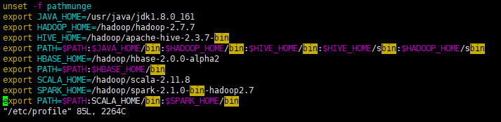
- 修改配置相关文件
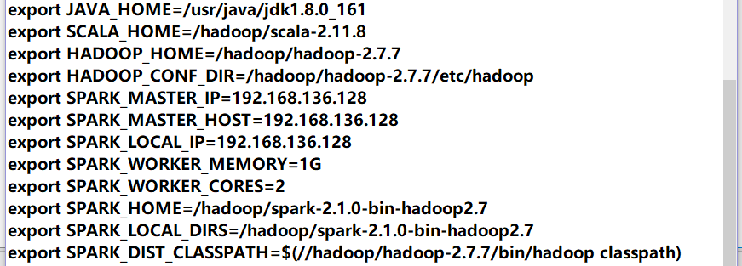
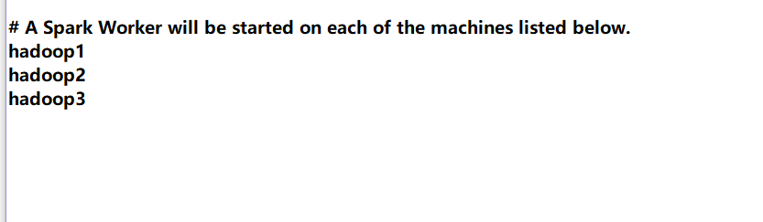
- 启动spark
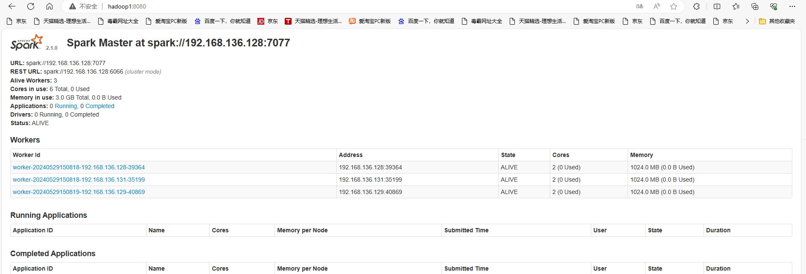
- Jps
